Enriqueciendo la realidad: realidad aumentada con estudiantes de Educación Social

Enriching the Reality: Augmented Reality with Students in Social Education.

Enriquint la realitat: realitat augmentada amb estudiants d'Educació Social
Linda Castañeda
Isabel Gutiérrez
Mº del Mar Román
Grupo de Investigación de Tecnología Educativa. Universidad de Murcia

Resumen
En este artículo presentamos una experiencia de innovación educativa llevada a cabo con estudiantes de 1º de Grado en Educación Social en el marco de la asignatura TIC en Educación Social. La experiencia consistió en la elaboración, por grupos, de una Gymkana educativa -en torno a diferentes temas de interés- con realidad aumentada. El trabajo de los estudiantes consistía no sólo en la elaboración de la capa de realidad aumentada, el contenido de los Puntos de Interés y de todos los materiales a los que se accedía desde ellos, sino en la realización y evaluación de una de las Gymkanas elaboradas por sus colegas de clase.
Presentamos a continuación una descripción detallada de la tarea llevada a cabo, además de los principales resultados que hemos obtenido, habiendo analizado, la experiencia del aprendizaje autónomo, de evaluación por pares y de satisfacción por parte de los estudiantes, así como la propia puesta en práctica de la actividad. Entendemos que dichos resultados inciden en la necesidad de profundizar en la importancia del aprendizaje autónomo, basado en un trabajo de aprendizaje por tareas, que entienda a los estudiantes como personas capaces de emprender tareas complejas y completas que les lleven al desarrollo de procesos cognitivos superiores y de gran calidad en el marco de su educación, especialmente en el camino de hacerles más competentes profesionalmente.

Abstract
This paper presents an experience of educational innovation conducted with first year students from the degree in Social Education in the framework of the subject called "ICT in Social Education". The experience was developing an educational Gymkhana around different topics, using for it, augmented reality. The students' work included not only the development of augmented reality layer, the content of the POIs (Point of Interest) and all the materials included on them, but the implementation and evaluation of one of the Gymkhanas elaborated for their classmates .
The following is a detailed description of the work carried out as well as the main results we have obtained, having analyzed the experience of independent learning, peer evaluation and satisfaction among students when they have carried on the activity practice. We believe that these results highlight the need to deepen the importance of autonomous learning, work and tasks based learning, to understand students as individuals capable of undertaking complex tasks and achieve the development of high quality higher cognitive processes and in the context of Higher Education.

Resum
En aquest article presentem una experiència d'innovació educativa duta a terme amb estudiants de 1r de Grau en Educació Social en el marc de l'assignatura TIC en Educació Social . L'experiència va consistir en l'elaboració, per grups , d'una Gimcana educativa - al voltant de diferents temes d'interès- amb realitat augmentada . El treball dels estudiants consistia no només en l'elaboració de la capa de realitat augmentada , el contingut dels Punts d'Interès i de tots els materials als quals s'accedia des d'ells , sinó en la realització i avaluació d'una de les gimcanes elaborades pels seus col · legues de classe .
Presentem a continuació una descripció detallada de la tasca duta a terme , a més dels principals resultats que hem obtingut , havent analitzat , l'experiència de l' aprenentatge autònom , d'avaluació per parells i de satisfacció per part dels estudiants , així com la pròpia posada en pràctica de l'activitat. Entenem que aquests resultats incideixen en la necessitat d'aprofundir en la importància de l'aprenentatge autònom , basat en un treball d'aprenentatge per tasques , que entengui als estudiants com a persones capaces d'emprendre tasques complexes i completes que els portin al desenvolupament de processos cognitius superiors i de gran qualitat en el marc de la seva educació , especialment en el camí de fer-los més competents professionalment .

Palabras clave
Universidad. Realidad Aumentada. Aprendizaje autónomo. Aprendizaje basado en tareas.

Keywords:
Higher Education. Augmented Reality. Autonomous Learning. Task Based Learning.

Introducción.
Desde la adaptación de las universidades españolas al Espacio Europeo de Educación Superior, uno de los principios básicos de los que se parte en la gran mayoría es la formación por competencias. Las competencias que hoy en día un titulado universitario debe adquirir al finalizar sus estudios, se organizan desde niveles macro (la establecidas por la propia universidad) a niveles micro (las establecidas en el marco de cada una de las asignaturas) pasando por un nivel intermedio en el que se encuentran las competencias correspondientes a cada titulación.
Lo anterior, trae consigo la necesidad de repensar de forma crítica nuestras aproximaciones a la tarea de enseñar, entendiendo que debemos movernos desde la perspectiva tradicional de la docencia que entiende las asignaturas como una forma de transmitir conocimiento, hasta formas más complejas y elaboradas. Estas nuevas formas, al menos desde nuestro punto de vista, entienden nuestra función docente como una forma de crear entornos enriquecidos en los que el estudiante pueda encontrar oportunidades valiosas para aprender (Ramsden, 2003).
Se trata de crear entornos en los que se apele directamente al desarrollo profesionales competentes, lo cual implica conseguir que ese futuro profesional sea capaz de “realizar actuaciones inteligentes ante problemas complejos en un contexto” (Escudero, 2008 pp 73), entendiendo que dicha actuación ha de ser fruto de un juicio fundamentado proveniente de una serie de decisiones e interpretaciones, que a su vez están íntimamente ligadas con saberes que en algunos casos pueden no estar evidentemente relacionados con el problema o recíprocamente determinados entre sí (lo que Escudero llama la competencia cognitiva especializada). Estas competencias deben incluir una serie de competencias personales, otra de metacompetencias -aprender cómo continuar evolucionando en la competencia, lo cual no deja de retomar el concepto de Entorno Personal de Aprendizaje (Castañeda y Adell, 2013) y, cómo no, el aprendizaje autónomo y aprendiz autorregulado (Boekaerts, 1997) no sólo en en términos de oportunidad, sino de voluntad de aprender-, así como competencias para trabajar y desarrollarse en una comunidad de profesionales, a la vez que se aprende a gestionar y mantener la propia comunidad de aprendizaje (competencia social), y cómo no, aluden a competencias éticas basadas en unos criterios concretos, ante los cuales el profesional somete sus actuaciones y valores.
Dichos entornos se ven además enriquecidos por las enormes posibilidades que las tecnologías de la información y la comunicación (en adelante TIC), y muy especialmente las tecnologías móviles han abierto y que han puesto al descubierto la necesidad y la importancia -cuando no la urgencia- de decantarnos por modelos pedagógicos emergentes, o lo que es lo mismo, en “enfoques e ideas pedagógicas, todavía no bien sistematizadas, que surgen alrededor del uso de las TIC en educación y que intentan aprovechar todo su potencial comunicativo, informacional, colaborativo, interactivo, creativo e innovador en el marco de una nueva cultura del aprendizaje” (Adell y Castañeda 2012 pp 15). Así, responden a este conjunto de enfoques tendencias que han sido marcadas como relevantes desde los contextos internacionales, como el aprendizaje activo y conectado (Seamless Learning), el aprendizaje basado en la indagación, el aprendizaje geolocalizado (Sharpless et al., 2013 y Johnson et al, 2014) y que abundan en la idea de expandir la experiencia de aprendizaje más allá de los límites del aula e incluso más allá de los límites de los conocimientos del profesor.

1. La experiencia.
A continuación detallamos los aspectos más importantes de la experiencia de innovación educativa llevada a cabo durante el curso académico 2012/2013 en la Facultad de Educación de la Universidad de Murcia.

1.1. Contexto de la experiencia.
La experiencia de trabajo que recogemos en este artículo se ha llevado a cabo en el marco de la asignatura de TIC en Educación Social, asignatura cuatrimestral que se imparte en el primer curso del Grado de Educación Social. La asignatura es de carácter de formación básica y tiene una carga total de 6 créditos ECTS para el estudiante. Esta asignatura pretende abordar la realidad de la enseñanza-aprendizaje como proceso a lo largo de toda la vida desde una doble perspectiva: la perspectiva del desarrollo tecnológico y la perspectiva pedagógica, y además haciendo una incursión en el uso práctico de las mismas, entendiendo que sin alguno de éstos componentes el análisis de la función profesional de un Educador Social sería incompleto.
Así, entre las competencias que se entiende que un alumno debe adquirir al finalizar la asignatura se encuentran:
- Que los estudiantes puedan transmitir información, ideas, problemas y soluciones a un público tanto especializado como no especializado.
- Ser capaz de gestionar la información y el conocimiento en su ámbito disciplinar, incluyendo saber utilizar como usuario las herramientas básicas en TIC.
- Capacidad para trabajar en equipo y para relacionarse con otras personas del mismo o distinto ámbito profesional.
- Desarrollar capacidades de análisis de realidades sociales y educativas y la elaboración de proyectos de intervención en relación con diferentes contextos, sujetos y colectivos con los que trabaja la Educación Social.
- Tomar conciencia de las dimensiones organizativas y profesionales de la Educación Social, así como de sus relaciones con el entorno social, potenciando la creación de redes y servicios sociales y educativos integrados.
- Diseñar y aplicar criterios y procedimientos para obtener información, analizar e interpretar la realidad social y educativa, así como identificar necesidades de individuos, instituciones y otros contextos de ejercicio de la profesión.
- Comprender y actuar de acuerdo con el sentido social y ético de la educación social y desarrollar las actitudes y procesos necesarios para el aprendizaje continuado a lo largo de la trayectoria profesional.
La asignatura se organizó en torno al trabajo grupal y por tareas orientadas al desarrollo por parte de los alumnos de las competencias anteriormente citadas, siendo una de estas tareas la Gymkana sobre realidad aumentada que detallamos a continuación.

1.2. El tema a tratar: La realidad aumentada
La realidad aumentada (en adelante RA) agrupa aquellas tecnologías que permiten la superposición en tiempo real, de imágenes, marcadores o información, generada virtualmente e información del mundo real (Fundación Teléfonica, 2011). Es por tanto una tecnología que nos permite complementar y enriquecer la información del mundo real con elementos e información del mundo virtual, lo que hace posible encontrarnos en el mundo real pero con información adicional que proviene del ordenador (Basogain, Olabe, Espinosa, Rouèche, y Olabe, 2007).
Es importante no confundir la RA con la realidad virtual, aunque pueden compartir algunos elementos, la realidad virtual sustituye a la real, lo que no ocurre con la RA que es el aumento (de ahí su nombre) de la experiencia sensorial o de información en el mundo real. Para que todo esto se produzca es necesario contar con cuatro elementos esenciales:
- Cámara que nos permita capturar las imágenes que vemos de la realidad. Esta cámara puede ir en cualquier tipo de dispositivo, teléfono, videoconsola, tablet.
- Pantalla sobre la que proyectar la unión de la información, tanto la real como la virtual. En caso de usar la cámara de un teléfono, videoconsola o tableta, ésta pantalla estará incorporada en el mismo dispositivo que la cámara.
- Un software o programa que se encargue de mezclar la información.
- Un mecanismo que capturado con la cámara active el proceso de realidad aumentada, como por ejemplo un código bidimensional en el que se contiene la información que en realidad vemos.
Aunque la realidad aumentada lleva ya un tiempo entre nosotros, la generalización de los smartphone y las tabletas le ha dado un impulso mayor y ha hecho realidad la posibilidad de integrarlas en una gran cantidad de sectores como el educativo.
Ya en el año 2010 el Informe Horizon (Johnson et al, 2010) auguró que la RA sería una de las tecnologías del futuro y desde entonces son muchos los proyectos y experiencias que se han desarrollado en torno a esta tecnología en el sector educativo.
Uno de los primeros fue el proyecto Magic Book, realizado en Nueva Zelanda y que permite a los alumnos la lectura de un libro con un visualizador en el que puede ver contenidos virtuales. Otros como el Proyecto Connect (http://www.ea.gr/ep/connect/main.asp?Cat_ID=418) o el proyecto ARISE (http://www.arise-project.org/), proyecto AMIRE (http://www.amire.net/index.html), proyecto Spira (http://ciberespiral.org/es/noticias/22-categoria-3-de-noticies/190-projecte-espira), Realitat3 (http://www.youtube.com/watch?v=B9U2RDe-N9Q), ente otros muchos, que investigan las formas mediante las que la realidad aumentada puede mejorar el aprendizaje de los estudiantes. Hay también una gran cantidad de grupos de investigación específicos que han surgido en torno a este tema, el caso concreto de Aumentame (http://www.aumenta.me) de la Fundación Espiral.

1.3. Características de la tarea.
La experiencia de trabajo con los alumnos se realizó de forma grupal, como todas las tareas que se realizaron en esta asignatura. Los alumnos trabajan de forma autónoma en el marco de cada uno de sus grupos, explorando y analizando la información para alcanzar cada uno de los resultados propuestos.
Para esta tarea, cada uno de los grupos debía programar una caza del tesoro educativa centrada en un tema de los 10 que se especifican a continuación, según un reparto que se realizó en clase:
Patrimonio árabe en Murcia | Teatros de hoy y ayer
ONGs y acción social en Murcia | Barracas y fiestas tradicionales de Murcia
Alfonso X El Sabio | Guía turística de Murcia
Semana Santa en Murcia | La Universidad de Murcia
Museos de la ciudad y obras de arte | Principales vías y puntos de comunicación en la ciudad

Tabla 1. Temas trabajados en las Gymkanas
Los grupos de trabajo participaban en la tarea desde dos perspectivas diferentes, por una parte como creadores de la gymkana en torno al tema que les había tocado y por otra parte, como participantes y evaluadores de una de las gymkanas elaboradas por otro de los grupos de clase.
Para cada uno de los temas la caza del tesoro debía recorrer, con ayuda de una capa de realidad aumentada, los 10 puntos de la ciudad más representativos. En cada punto los participantes encontrarían pistas que les llevarían, además de a un mejor conocimiento de ese tema relacionado con nuestra ciudad, a un tesoro final.
Las herramientas utilizadas fueron Layar, con la que los alumnos debían crear una única capa de realidad aumentada en la que se alojarían todos los puntos relevantes del recorrido, dicha capa estaría compuesta de una base de POIs (puntos de interés geolocalizados) alojada en la herramienta HOPPALA.
¿Qué debía de incluir cada uno de los puntos de interés (POIs)?
- Información sobre lo qué es.
- Dos acciones que solo se habilitaran a menos de 50 metros de distancia (100 metros para el caso de la Catedral de Murcia).
- Un tuit programado (con el hashtag de clase y uno propio del recorrido en cuestión).
- Página web con el información sobre el punto de interés.
De los 20 POIs incluidos, 10 eran puntos por los que necesariamente había que pasar para poder alcanzar la siguiente pista (POIs de recorrido) y otros 10 eran puntos con información relevante sobre dicho punto pero que no llevaban a otra pista (puntos trampa). Los puntos reales que permitían seguir con el recorrido, incluían además de la información antes mencionada una pista para el siguiente POI y una pista del tesoro, imprescindible para llegar al tesoro final (todos los recorridos debían llevar a un tesoro).
Puesto que eran necesarias dos pistas por cada uno de los POIs del recorrido, fue necesario elaborar 20 pistas que debían contemplar los siguientes requisitos:
- 10 serían vídeos subidos a Youtube y protagonizados por miembros del grupo.
- Al menos 8 Marcadores de Realidad Aumentada o marcadores de EZFLAR (http://www.ezflar.com/), como mínimo 5 de éstos debían ser códigos QR realizados con el codificador que cada uno quisiera (se animaba a los alumnos a buscar de forma autónoma en la red).
- Se debía incluir en las pistas alguna en la los participantes, al llegar a ella, realizarán algo: bailar, cantar, o alguna acción que a cada grupo se le ocurriera.
- Además de lo anterior se establecieron una serie de requisitos:
- TODAS las gymkanas debían desarrollarse en Murcia ciudad.
- La gymkana sirve para aprender cosas y por tanto los POIs debían de contener información relevante.
- El grado de dificultad de las pistas debía ser intermedio (que no llevará más de 15 minutos la resolución).
- El recorrido sugerido (el de los 10 POIs de recorrido) debía poder realizarse a pié en un máximo de 30 minutos.
- Una vez preparada la gymkana cada grupo debía preparar un documento físico para el grupo en cuestión que fuera a encontrar su tesoro. Este documento debía incluir:
- Tema y título de la Ruta.
- Etiqueta o Hashtag para usar en los tuits relacionados (propio de la ruta de esta gymkana).
- Nombre de la capa en layar y forma de encontrarla.
- Nombres de las personas que actuarán de Ayuda de Juego - Game Master y forma de contacto seguro con ellas (teléfono, twitter, email).
- Un código QR con una pista que nos lleve al primer POI.
Antes de comenzar el trabajo, en clase presencial, junto con la profesora y en una sesión de 45 minutos se presentaron las dos herramientas principales con las que se trabajaría en la tarea: Layar (http://www.layar.com) y HOPPALA (http://www.hoppala-agency.com/). En esta clase se dieron nociones básicas -escasas-sobre las mismas, pues se entendía que la clave de la tarea radicaba también en que los alumnos fueran capaces de explorar nuevas herramientas por sí mismos (siguiendo con el planteamiento de aprendizaje tecnológico mínimamente invasivo de Mitra y Rana, 2001) y sobre todo, en no hacer mucho énfasis en las tecnologías como objeto de estudio, sino en los aspectos educativos de la propia tarea.
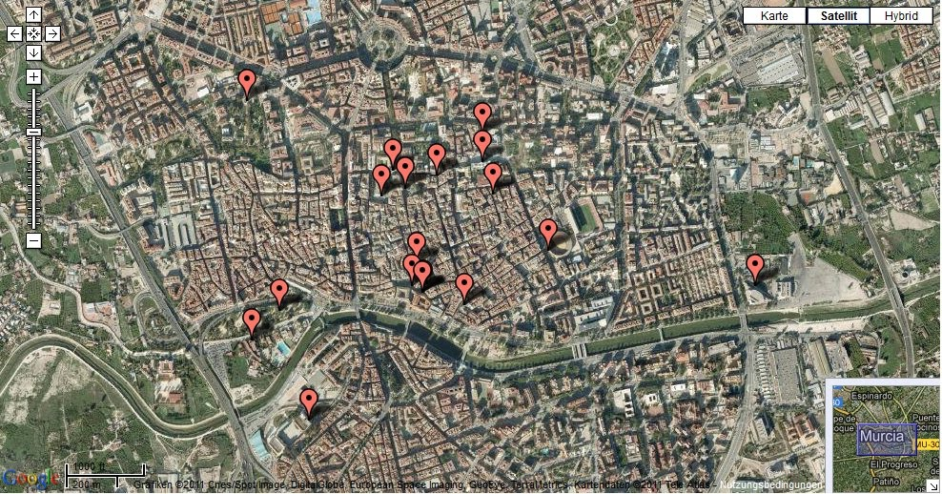

Ilustración1. POIS en HOPPALLA del grupo 2
Una vez las Gymkanas fueron programadas por los estudiantes, en clase presencial se procedió a la revisión de todas y se repartieron por temas para ser realizadas entre los diferentes grupos que las llevarían a cabo. Cada uno de los grupos debía establecer un día, dentro de un plazo establecido, para realizar la gymkana, lo que suponía también concretar una fecha con la persona del grupo creador, que actuaría como “Ayuda de Juego” síncrona.
Para evitar posibles problemas de tipo más técnico se advirtió a los grupos que comprobaran que podían acceder y ver la capa (layer) de información y se aconsejó que en caso de no poder entrar se pidiera al grupo su usuario y contraseña para acceder en layar a la capa como desarrolladores.
Durante la resolución de la gymkana los grupos debían realizar un seguimiento pormenorizado de la misma (fotos, videos, historias, anécdotas, etc.), y ese seguimiento se debía plasmar posteriormente en el blog del grupo.
Como mencionamos anteriormente, además de completar el recorrido, los grupos debían actuar como evaluadores del mismo. Para poder completar esta evaluación se facilitó la siguiente rúbrica con los diferentes apartados evaluables a tener en cuenta
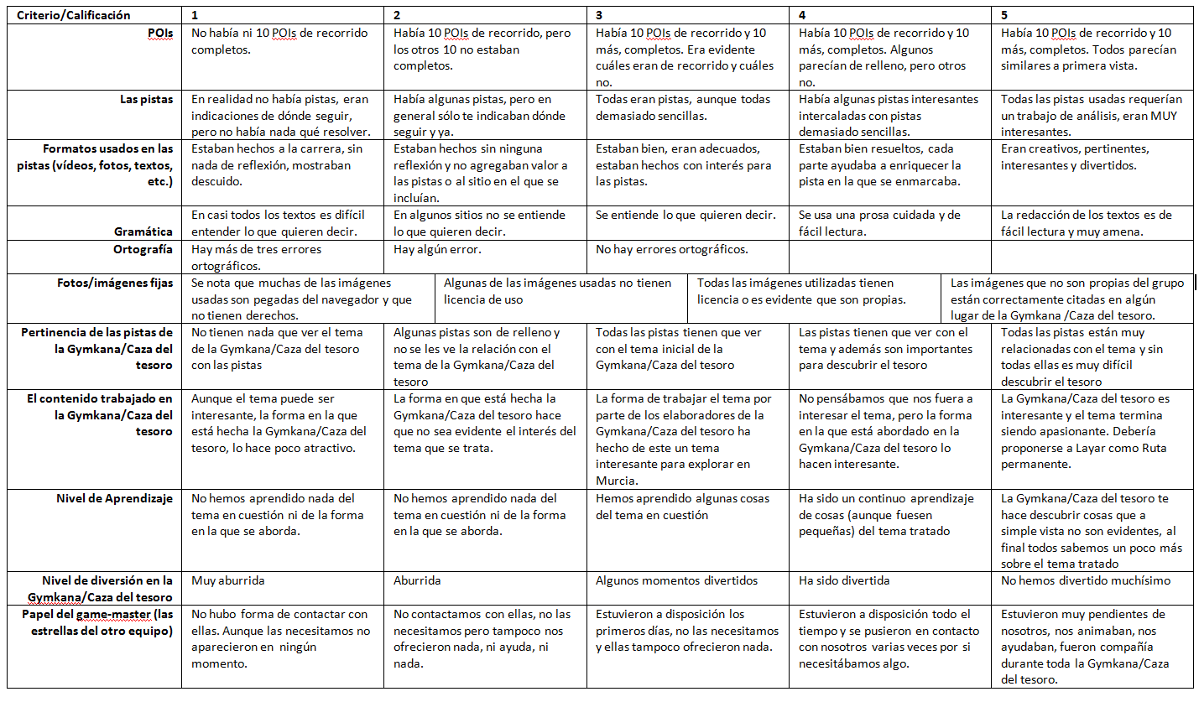

Ilustración 2. Rúbrica de evaluación por grupos

2. Algunos resultados
Para conocer algunos de los aspectos más destacados de la experiencia llevada a cabo los alumnos completaron dos cuestionarios, un cuestionario inicial justo antes de comenzar la experiencia y un cuestionario final una vez que se completó la experiencia de trabajo. El objetivo principal del cuestionario inicial fue conocer mejor algunas características del grupo en relación con la tarea planteada, como la disposición de teléfono inteligente y conexión de datos en el mismo, el grado de conocimiento sobre los conceptos de RA y códigos QR, un total de 6 ítems que nos permitieron conocer el punto de partida de nuestro grupo de participantes. Por otra parte, el objetivo principal del cuestionario final fue valorar tanto el manejo de los aspectos más tecnológicos de la actividad puesta en marcha así como algunas cuestiones de organización y aprendizaje en el desarrollo de la misma.
En el siguiente apartado presentamos los resultados principales derivados de ambos cuestionarios, los que nos ayudarán a tener una idea más aproximada acerca de la percepción de los alumnos sobre el trabajo realizado y sobre el proceso de aprendizaje llevado a cabo por parte del grupo.

2.1. Características del grupo
La experiencia se llevo a cabo con alumnos del 1º de Grado de Educación Social en el marco de la asignatura TIC en Educación Social.
Los estudiantes que realizaron esta actividad fueron un total de 109, divididos en 10 grupos de trabajo diferentes, de los que el 80% eran mujeres y el 20% hombres, con edades comprendidas entre los 18 y los 35 años de edad, siendo la edad más repetida (moda) la de 19 años.

2.2 Dotación y uso de tecnología por parte de los alumnos.
Ya hemos hecho alusión anteriormente a que en el cuestionario inicial se preguntó a los alumnos por determinados aspectos de tipo más técnico que no ayudarían a conocer la situación de partida del grupo.
En lo referido a la disponibilidad de teléfonos inteligentes (Smartphone) por parte de los alumnos, encontramos que casi la mitad de los alumnos (44,89%) disponía de estos terminales teniendo además un 31,68% conexión de datos móviles en dichos dispositivos (hecho que nos garantizaba que al menos en un grupo de trabajo se contarán con dispositivos con los que poder realizar la actividad).
Por otra parte nos interesó conocer el uso que hacían los alumnos de diferentes herramientas telemáticas. Como se observa en Gráfico 1, observamos que las herramientas más utilizadas son las redes sociales (91% afirma tener un perfil creado y un 72,4% se muestra muy activo en ellas), los blogs con un 42,8% y las herramientas de publicación de vídeo con un 39,7%. También nos encontramos con un gran numero de herramientas con un uso bastante inferior como son los foros, usados solamente por un 11,2% del alumnado.
El Gráfico 1 nos muestra aquellas herramientas menos conocidas y utilizadas por parte del alumnado entre las que encontramos los foros como ya decíamos anteriormente y las herramientas de publicación de contenidos.
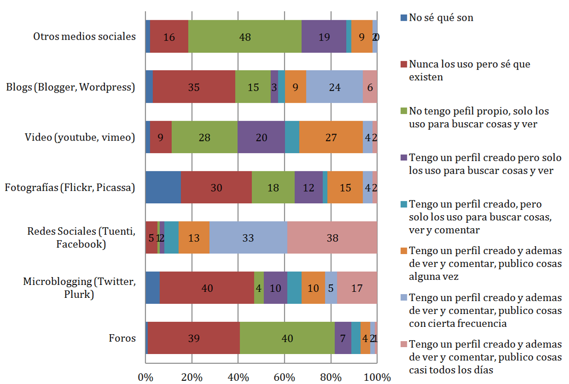

Gráfico 1. Conocimiento y uso de diferentes herramientas telemáticas por parte de los alumnos.
Ante la pregunta sobre los dos conceptos más importantes con los que se iba a trabajar en el desarrollo de la actividad: RA y códigos QR, hay que destacar que la mayoría de los alumnos no conocía ninguno de los términos aunque el término de RA les era algo más familiar. Tan solo el 2% de los alumnos conocía y había usado tanto la RA como los códigos QR.
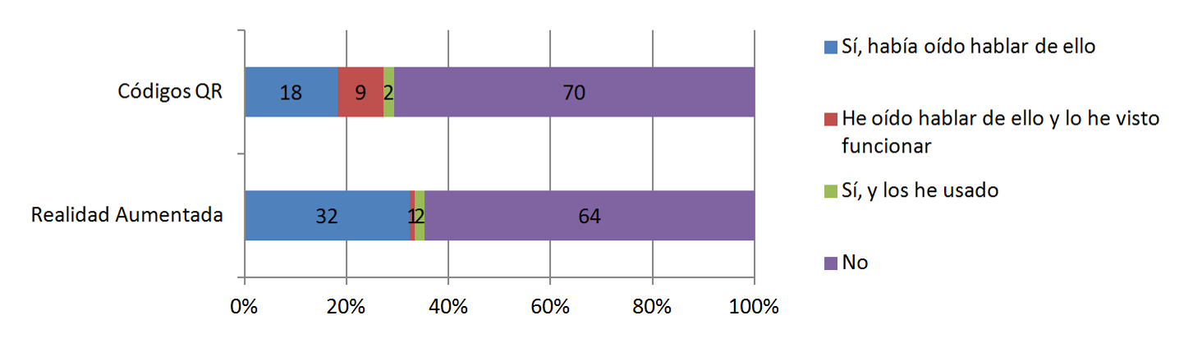

Gráfico 2. Conocimiento y uso de RA y códigos QR por parte de los alumnos.

2.3. El desarrollo de la experiencia.
Adentrándonos en los aspectos propios de la experiencia encontramos algunos datos muy interesantes. En primer lugar se valoraba la participación de cada uno de los alumnos en las diferentes partes de la tarea planteada. Como se ha visto en la descripción de la tarea, ésta constaba de muchas partes y pasos en los que encontramos una serie de roles de trabajo diferenciados.
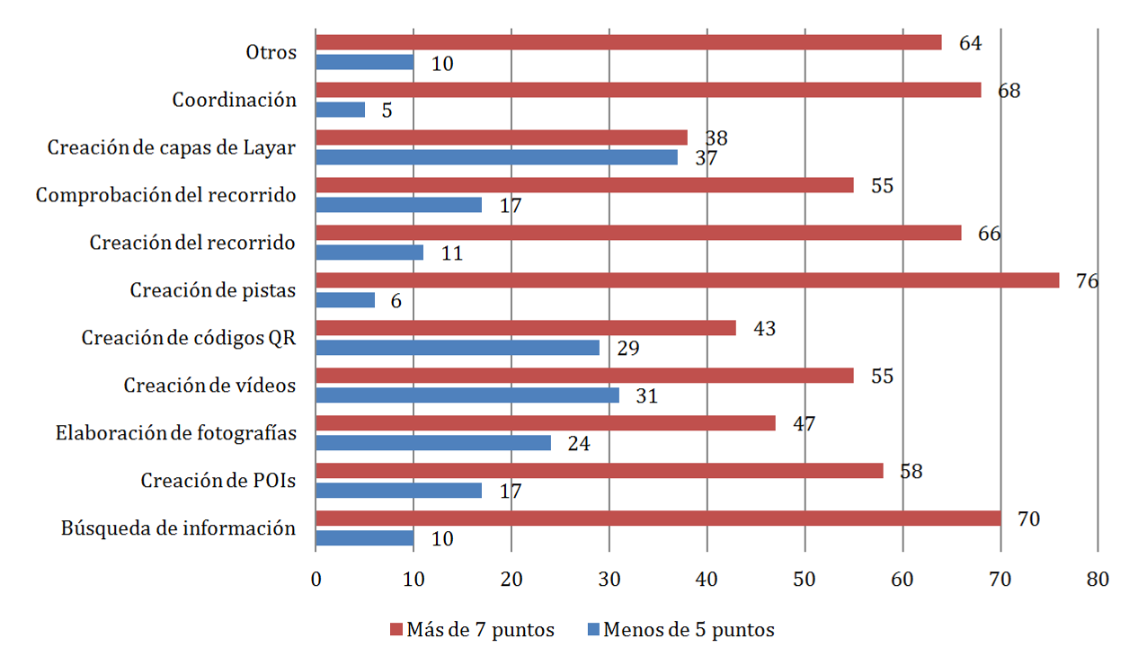

Gráfico 3. Estudiantes: Valoración de su propia implicación en los diferentes apartados de la tarea. Porcentajes.
Para valorar la participación en cada una de las partes de la tarea, se pidió a los alumnos que puntuaran su implicación en cada una de éstas del 1 al 10. Encontramos que la mayoría de los alumnos se puntúa por encima de 7, destacando los roles de búsqueda de información, la creación de pistas y labores de coordinación del equipo. Los ítems correspondientes a cuestiones más tecnológicas como la creación de capas en Layar, la creación de vídeos y códigos QR son los que reciben menor grado de implicación por parte de los alumnos como se puede comprobar en el Gráfico 3.
Sobre el nivel de dificultad detectado por los alumnos en las diferentes partes de la actividad (Gráfico 4), nuestros estudiantes consideran que aspectos como la búsqueda de información, la creación de códigos QR y de capas de Layar han sido las de menor dificultad, mientras que los pasos que más dificultad les ha planteado han sido la comprobación del recorrido, así lo afirman un 44,95% de los participantes, la realización de vídeos (40,37%) y la creación de POIs. Otro dato interesante que nos muestra esta pregunta es un alto porcentaje de participantes, en relación a los otros apartados, que reconoce no haber participado en el apartado de realización de vídeos (casi un 16% de estudiantes), a pesar de aparecer en el cuestionario inicial como una de las herramientas más usadas.
Las tareas que presentaban una dificultad media, desde el punto de vista de los estudiantes, son la creación de pistas, seguida por la coordinación del grupo y la creación del recorrido.
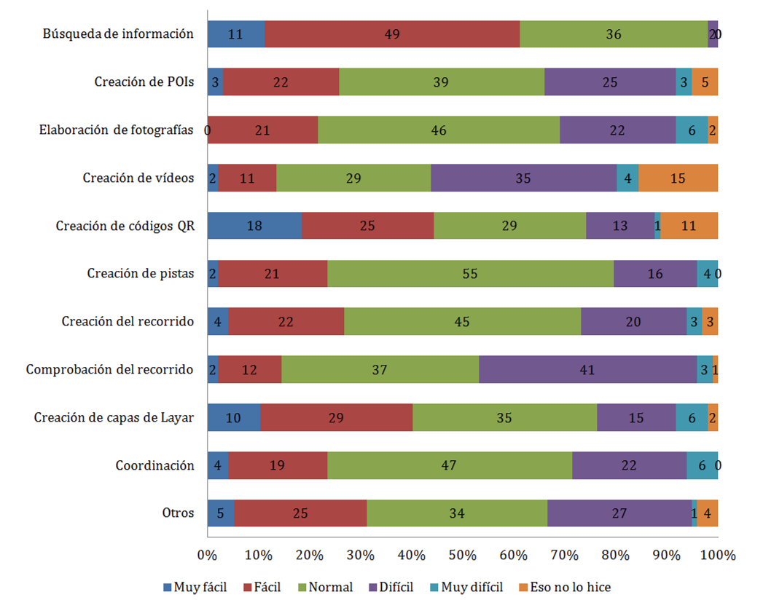

Gráfico 4: Nivel de dificultad percibido por los estudiantes en los diferentes apartados de la tarea.
Con respecto a las herramientas propias para la realización de la RA, Layar y Hoppala, y su funcionamiento, los participantes plantearon algunos problemas de uso. Los alumnos afirman que las dos herramientas daban problemas técnicos, por lo que les costó ponerlas en marcha (41,2% Layar y 58,7% Hoppala). Hemos de destacar que Layar fue la herramienta que más dificultades presentó a los alumnos, para un 18,6%, ya que afirmaron no “aclararse” ni con la propia herramienta ni con su funcionamiento. Por otra parte también hay que destacar que un 23,85% de los participantes declaró que ambas herramientas no presentaron ningún problema de tipo técnico para ellos (Gráfico 5).
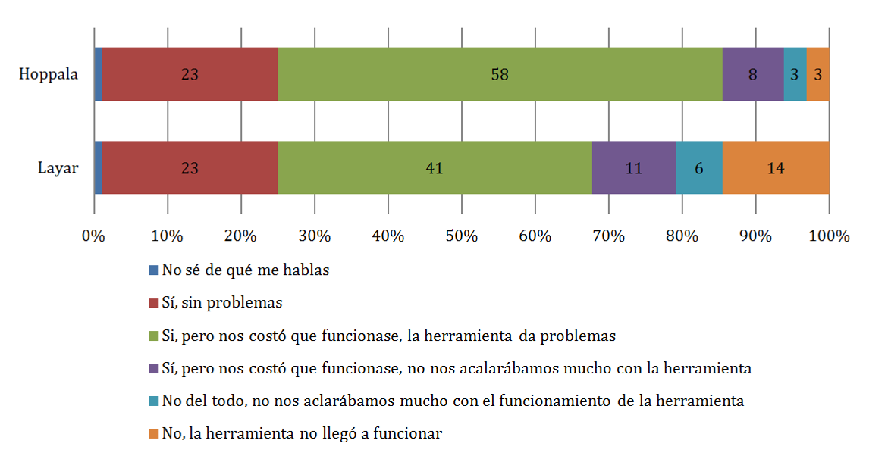

Gráfico 5. Funcionamiento herramientas propia de Realidad Aumentada (Layar y Hoppala)
Por otra parte, en lo que respecta a los procesos de aprendizaje de los alumnos, se les preguntó cómo calificarían lo que habían aprendido en torno a los siguientes aspectos:
- Realidad aumentada, códigos QR y cómo crear una capa de realidad aumentada.
- Geolocalización de objetos.
- Coordinación de grupos.
- Elaboración de una gymkana y sobre el tema sobre el que versa la gymkana.
- Uso del dispositivo móvil para aprender y otros aprendizajes.
Hemos encontrado que en todos los ítems planteados, la mitad de los encuestados consideran que han aprendido mucho, destacando los ítems de “cómo realizar una gymkana” con 75% de alumnos que afirma que han aprendido mucho de esta tarea, la realización de códigos QR con un 63% de los alumnos y sobre el tema del que tenían que realizar su gymkana un 60% del total.
Por el contrario los temas sobre los que menos han aprendido son: el aprendizaje a través del móvil con un 18,35% de alumnos que afirma que ha aprendido poco o nada y la creación de capas de RA con un 16,5% de los participantes.
Los resultados en cada uno de los ítems planteados son muy satisfactorios ya que en número de alumnos que afirma haber aprendido algo o mucho es del 81%, superando con creces a aquellos que afirman haber aprendido poco o nada tal y como queda reflejado en el siguiente gráfico.
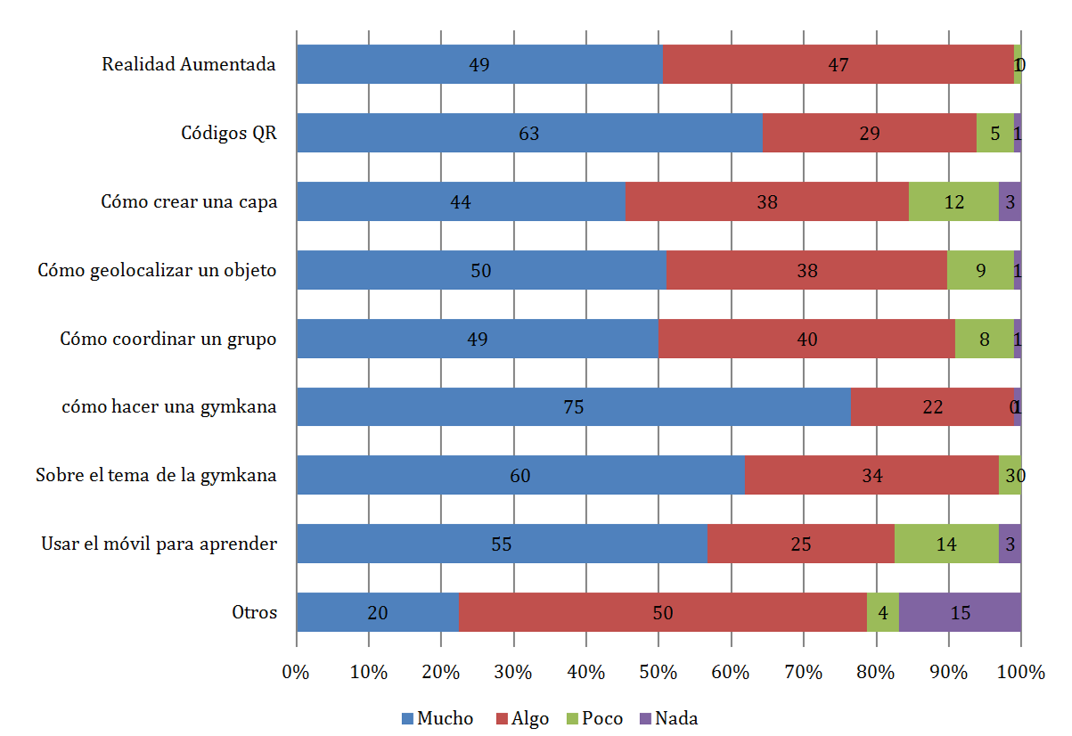

Gráfico 6. Grado de aprendizaje en los diferentes apartados de la tarea.
Finalmente se preguntó a los alumnos por la experiencia en general y la utilidad que encuentran en la misma. Los resultados a este respecto fueron muy satisfactorios ya que más del 90% de los alumnos participantes estarían dispuestos a repetir la experiencia y además opinan que podrían hacer uso de la RA en futuras ocasiones, incluso en más de un 75% de los casos se consideran capaces de repetir la experiencia de forma individual.
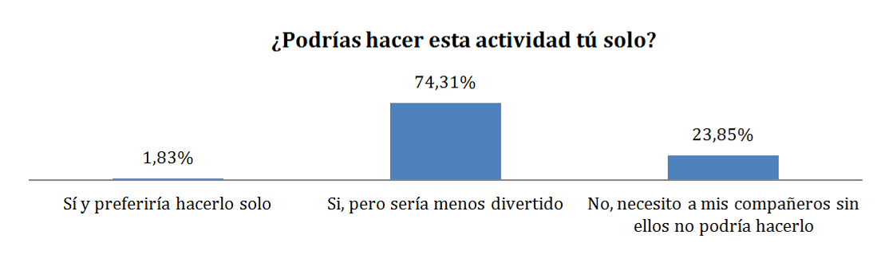
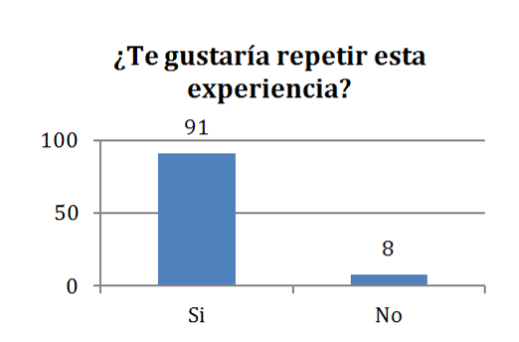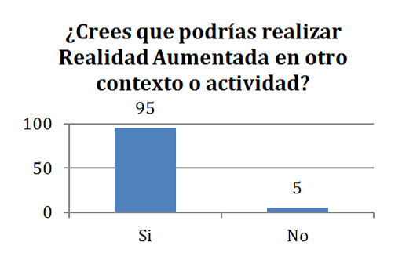

Gráfico 7, 8 y 9. Valoración general de la experiencia.

3. Conclusiones:
A la luz de los datos aportados por los propios participantes de esta actividad podemos extraer algunas conclusiones sobre la experiencia de aprendizaje llevada a cabo.
Partiendo de las características del grupo en relación a cuestiones de uso de diferentes herramientas de la red, en especial de las que sirven de apoyo para la realización de esta actividad, podemos afirmar que lejos de la polémica clasificación de "nativos digitales" especialmente dotados para el uso de las TIC que enunció en su momento Prensky (2001), en este caso a pesar de su edad nuestros estudiantes responden a un modelo mucho más próximo a la categorización de White y LeCornu (2011) de "visitantes en la red". De hecho, aunque como se contrasta en los datos tienen cuenta en casi todo, lo cierto es que casi siempre usan sus cuentas para mirar, lo que les situaría dentro de los denominados como “lurkers”, que se caracterizan principalmente por mantener una actitud pasiva, leer y observar en diferentes espacios pero rara vez contribuyen con sus opiniones o creaciones (Preece, Nonnecke y Andrews, 2004, Ponte, 2011).
Entendíamos que al tratarse de una tarea enormemente novedosa desde el punto de vista tecnológico (la mayoría de ellos desconocían tanto la RA como los códigos QR), exigente desde la perspectiva metodológica (les exigía un papel completamente activo y proactivo que no suelen asumir, buena muestra de ello es su papel en las redes sociales) y complicada en aspectos como los relacionados con el propio trabajo en equipo o la coordinación del mismo para este grupo la actividad planteada tenía un alto grado de dificultad.
Ahora bien, precisamente las tareas más tecnológicas, la valoración con respecto al grado de dificultad de las mismas nos ha sorprendido, ya que, finalmente, tanto la creación de capas de RA como la de creación de códigos QR han sido señaladas como las tareas que menor grado de dificultad presentaban, justo por detrás de la búsqueda de información. Se trata de alumnos que han entendido que, de la misma forma en que aprendieron a usar autónoma e independientemente las herramientas 2.0 que usan para el ocio, pueden aprender a usar estas. El reto tecnológico deja de ser tal. La herramienta no es un reto difícil.
No obstante, la creación de vídeos sí aparece como una de las tareas que más dificultad entrañaba, algo que nos puede llamar la atención en jóvenes muy acostumbrados tener presentes este tipo de recursos en su vida diaria, aunque de nuevo nos lleva a esa idea de la desigualdad en la participación en la red (Nielsen, 2006) y al hecho de que no se trataba de hacer vídeos y ya está, sino que se pedía a los alumnos que incluyeran en esos vídeos mensajes concretos que requieren mucho más que la acción más o menos mecánica de la grabacvión y exige un trabajo de preproducción complejo (pensar el contenido, organizarlo y construirlo audiovisualmente, etc.) para que sea más que un simple busto parlante o para que resulte de utilidad (Bartolomé, 2008).
Aún así, llama la atención que precisamente las tareas más tecnológicas en las que un mayor número de participantes señala un menor grado de participación (creación de capas de RA, de códigos QR y de vídeos), es decir, no creen que sea difícil, pero no se suelen implicar en ellas, probablemente por esa falta de costumbre de publicar y compartir sus productos en Internet.
La autopercepción del nivel de implicación de los estudiantes, en todo caso, es muy elevada y la gran mayoría de ellos valoran su participación en cada una de las tareas por encima de 7, por lo que podemos entender que el grado de implicación con la actividad fue elevado desde el punto de vista de los alumnos.
Esta implicación percibida por los estudiantes refleja el planteamiento realizado a la hora de elaborar esta actividad basando el trabajo en metodologías de enseñanza que pretendían el desarrollo y consecución de las competencias planteadas en la asignatura pero desde un planteamiento de trabajo activo, utilizando las TIC para crear una nueva cultura del aprendizaje, dónde al alumno pudiera tener un mayor grado de participación para lograr los objetivos propuestos.
Esta actividad les ha permitido aprender de cada una de las acciones que debían llevar a cabo para resolver la tarea planteada y así se refleja en los resultados. De la misma forma que los datos reflejan la gran satisfacción que la tarea y lo aprendido en ella genera entre los estudiantes, y cómo -a pesar del tiempo invertido- repetirían la experiencia y entienden que es exportable a su contexto profesional real.
Este último aspecto es el que nos hace cerrar el círculo del aprendizaje, cumpliendo así con las competencias que se plantean en la asignatura. No sólo se trataba, como dice Ramsden (2003), de crear un entorno rico de experiencias y oportunidades de aprendizajes, sino de conseguir en la medida de nuestra posibilidades y limitaciones (excesiva cantidad de alumnos por clase, tutorización por parte de un único profesor, limitaciones de tiempo, etc.), emancipar a nuestros estudiantes como aprendices más independientes, autoregulados y capaces de manejar y enriquecer su propio entorno de aprendizaje.

Referencias bibliográficas.
Adell, J. & Castañeda, L. (2012). Tecnologías emergentes, ¿pedagogías emergentes? En J. Hernández, M. Pennesi, D. Sobrino y A. Vázquez (coord.). Tendencias emergentes en educación con TIC (13-32). Barcelona: Asociación Espiral, Educación y Tecnología.
Basogain, X., Olabe, M., Espinosa, K., Rouèche, C.,Olabe, J.C. (2007) Realidad Aumentada en la Educación: una tecnología emergente. Recuperado de www.anobium.es/docs/gc_fichas/doc/6CFJNSalrt.pd
Barolomé, A. (2008). Vídeo Digital y Educación. Madrid: Síntesis.
Boekaerts, M. (1997). “Self-regulated learning: a new concept embraced by researchers, policy makers, educators, teachers, and students”. Learning and instruction (Tarrytown, NY), vol. 7, no. 2, p. 151–86.
Castañeda, L. y Adell, J. (eds.). (2013). Entornos personales de Aprendizaje: claves para el ecosistema educativo en red. Alcoy: Marfil.
Escudero, J.M. (2008) Las competencias profesionales y la formación universitaria: posibilidades y riesgos. Red U. Revista de Docencia Universitaria, num monográfico 2 http://upo.es/revistas/index.php/pedagogia_social/article/viewFile/35/31
Fernández, J.J. (2008): Más allá de Google. Barcelona: Zero Factory S.L.
Fundación Telefónica (2011). Realidad Aumentada: una nueva lente para ver el mundo. Ariel y Fundación Telefónica.
Johnson, L., Adams Becker, S., Estrada, V., Freeman, A. (2014). NMC Horizon Report: 2014 Higher Education Edition. Austin, Texas: The New Media Consortium
Mitra S. y Rana V. (2001). Children and the Internet: experiments with minimally invasive education in India, The British Journal of Educational Technology Vol. 32, No. 2, pp. 221–232. [online] Available at: http://hole-in-the-wall.com/docs/paper02.pdf
Nielsen, J. (2006) Participation Inequality: Encouraging More Users to Contribute: use.it. Nielsen Norman Group. Recuperado de http://www.nngroup.com/articles/participation-inequality/
Preece, J., Nonnecke, B., & Andrews, D. (2004). The top 5 reasons for lurking: Improving community experiences for everyone. Computers in Human Behavior, 20(2), 201-223.
Prensky, M. (2001). Digital Natives, Digital Immigrants. On the Horizon, October 2001, 9 (5). Lincoln: NCB University Press.
Ponte, M. (2011): La rebelión de los Lurkers, participation inequality. Blog de Manuel Ponte. Recuperado de http://manuelponte.com/2011/11/10/la-rebelion-de-los-lukers-participation-inequality/
Ramsden, P. (2003). Learning to Teach in Higher Education. Londres: RoutledgeFalmer.
Sharples, M., McAndrew, P., Weller, M., Ferguson, R., FitzGerald, E., Hirst, T., & Gaved, M. (2013). “Innovating Pedagogy 2013: Open University Innovation Report 2”. The Open University. Milton Keynes: The Open University.
White, D. & Le Cornu, A. (2011) Visitors and Residents: A New Typology for Online Engagement. First Monday, v. 16, n. 9. http://firstmonday.org/htbin/cgiwrap/bin/ojs/index.php/fm/article/view/3171/3049

